Intelligent Q&A

**首页** 搜索框 类似于百度首页

注册登录入口 （游客模式登录仅有查询权限；登陆后有一般权限）

登陆后显示 发布问题 按键，点击后转到 提问界面

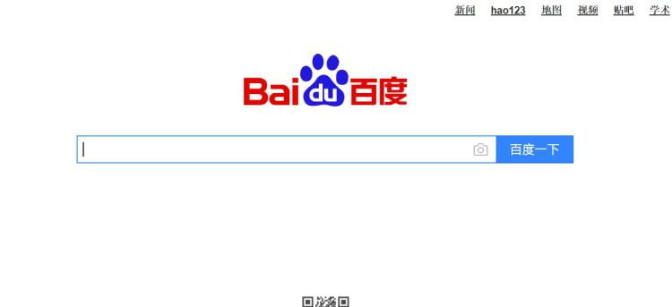

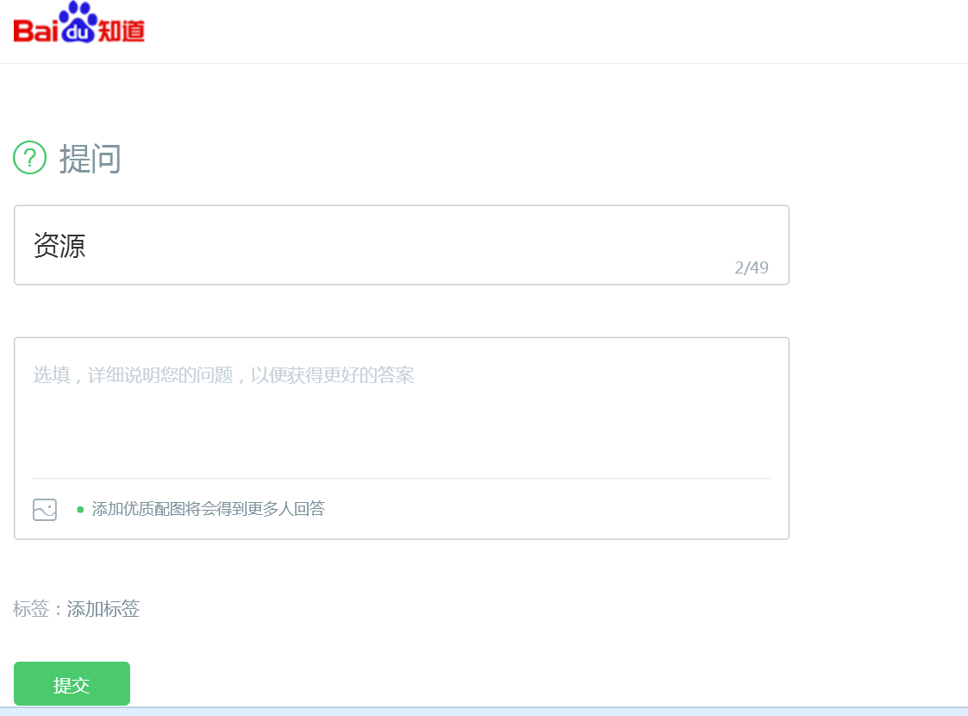

**一级** 问题预览页 根据搜索关键词定位

保留用户发布问题按键

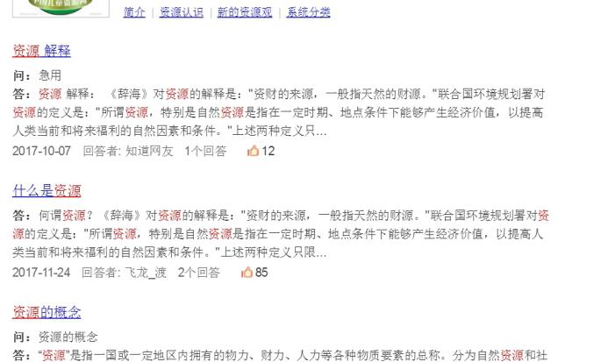

**二级** 问题详情页

一般用户可浏览问题，回答问题

问题发布者可设置最佳回答、关闭问题（只能浏览，无法回答）

保留用户发布问题按键

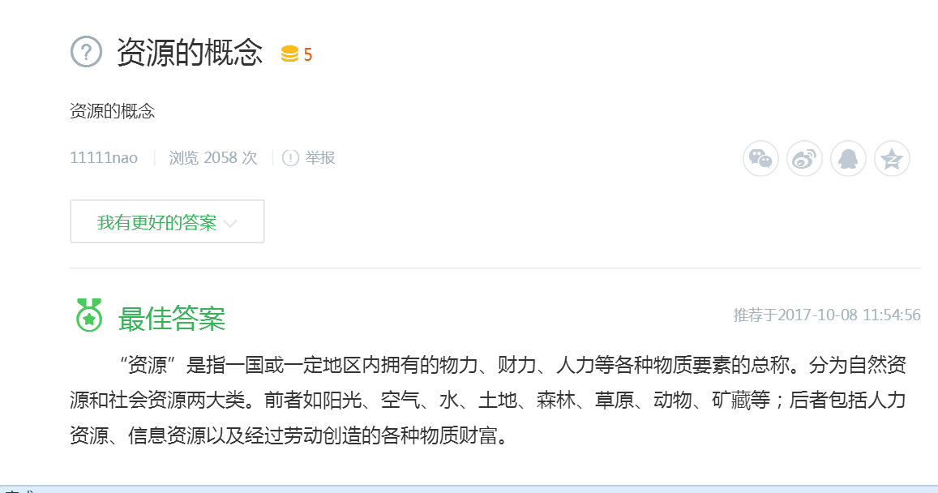

**用户主页** 个人信息管理 个人资源管理 个人问题管理 个人回复管理

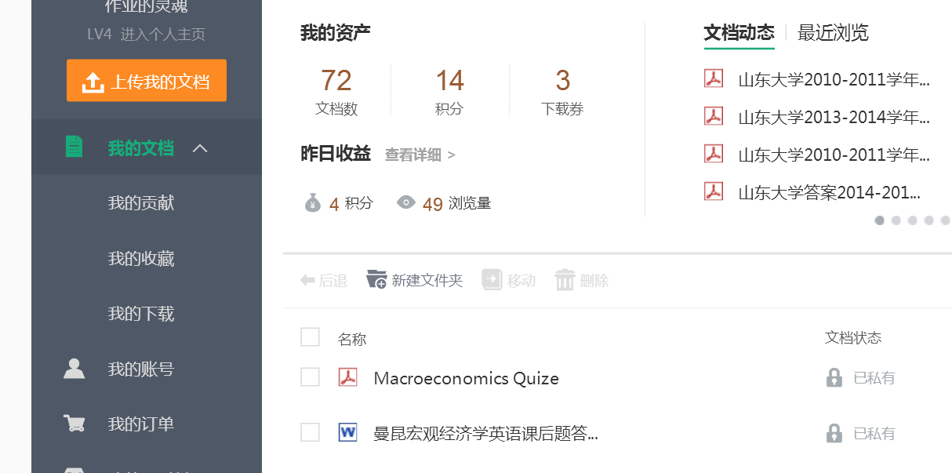

问题/资源 的搜索类似于这个 切换

